Cross Country  ZGŁOSZENIE / ENTRY FORM | Klasa / Class |  | ............................................................
Cross Country  ZGŁOSZENIE / ENTRY FORM | Nr start. / Starting No. |  | ............................................................
Cross Country  ZGŁOSZENIE / ENTRY FORM | Klub / Club |  | ............................................................
III Runda Pucharu Polski w Cross Country
Nazwa imprezy Nr/IMN / Name of event No./IMN
Mielno – Unieście |  | 1.05. 2009
Miejscowość / Location |  | Data / Date
Dane zawodnika / Competitor’s data

......................................................... |  |  | ........................................................ | ...................................................
Nazwisko / Surname |  |  | Imię / Name | Data urodzenia / Date of birth
Licencja wydana przez:  License issued by: |  | PZM | .......................................................... | ....................................................
Licencja wydana przez:  License issued by: |  | UEM | .......................................................... | ....................................................
Licencja wydana przez:  License issued by: |  | FIM | Typ i nr licencji / Licence type & no. | Federacja / FMN

...............................................................................................................................................................................................
Kod pocztowy / Post code | Miasto / Place of residence | Ulica / Street
...............................................................................................................................................................................................
Kraj / Country | Tel. / email !!! w celu informacji o kolejnych zawodach | Grupa krwi / Blood type
Dane sponsor / Sponsor’s data
...............................................................................................................................................................................................
Pełna nazwa sponsora / Official sponsor’s full name | Skrót / Short name
...............................................................................................................................................................................................
Adres / Address | Nr licencji / License no.
Motocykl / Motorcycle
............................................................ | ................................................................................ | 2-suw / 2-stroke
Poj. silnika / Engine capacity | Marka / Brand name | 4-suw / 4-stroke

............................................ | ............................................ | ............................................ | ............................................
Ilość cylindrów  (No of cylinders) | Średnica cylindra  (Cylinder bore) | Skok tłoka  (Stroke-bore ratio) | Numer ramy  (Frame no.)

Oświadczam, że jestem świadom ryzyka i niebezpieczeństw mogących zaistnieć podczas zawodów. W związku z moim uczestnictwem przyjmuję na siebie pełną odpowiedzialność jednocześnie zrzekam się wszelkich roszczeń do organizatora. Oświadczam, że znany jest mi regulamin sportu motocyklowego oraz regulacje tego typu obowiązujące w Polsce. Zobowiązuję się do przestrzegania wszystkich tych zasad i regulaminu bez żadnego wyjątku, jak również regulaminu zawodów, a także instrukcji i decyzji kierownictwa zawodów. Wszelkie oświadczenia zawarte w tym formularzu potwierdzam własnoręcznym podpisem. Wyrażam zgodę na gromadzenie i przetwarzanie moich danych osobowych do potrzeby Cross Country.

............................................................................................. | .............................................................................................
Miejscowość i data / Place and date | Podpis zawodnika / Competitor’s signature

Zawodnik będzie reprezentować kierownik zespołu:  (Competitor will be represented by a team manager) | ........................................................................................................

Wyrażamy zgodę na start naszego zawodnika:  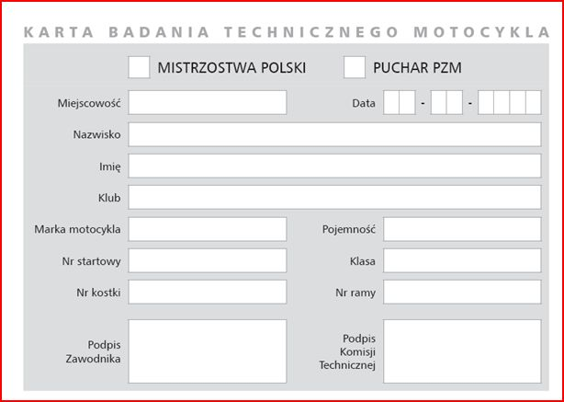  (We agree for participation of our team member) | ........................................................................................................  Pieczęć klubu / FMN or Club’s stamp

